

INFORME DE PRÁCTICAS

PRÁCTICA 16 |  | OPERACIONES MATEMATICAS
Apellidos | PEÑALVER FERNÁNDEZ
Nombre | ADRIÁN
Grupo | 1º MET | Curso | 2018/2019
Fecha de entrega

Enunciado:
- Copia el código y ejecútalo. Verifica que se cumple nuestro objetivo.
- Intenta escribir un programa que pida al usuario tres números y realice su suma, multiplicación y división según la opción elegida.

Solución:
1. Copia el código y ejecútalo. Verifica que se cumple nuestro objetivo.
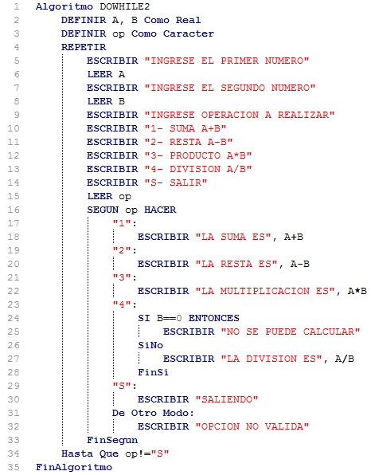

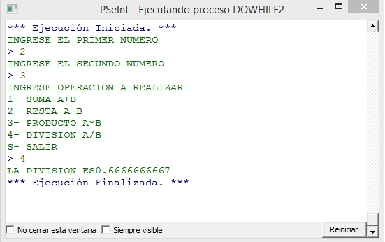

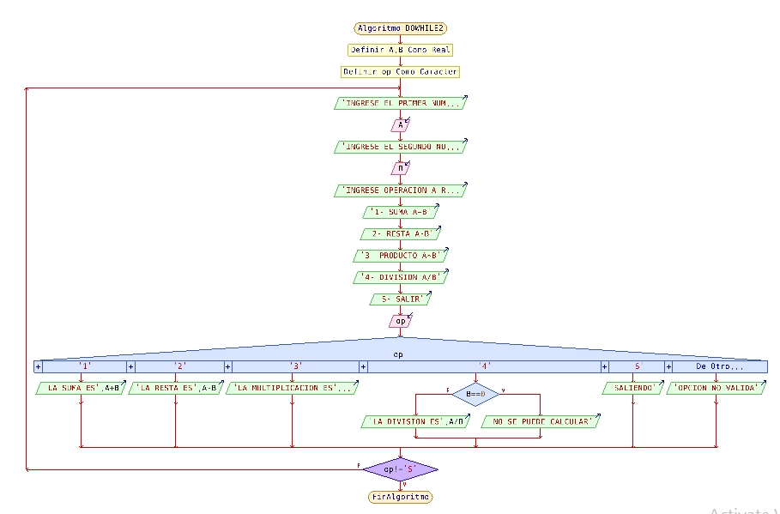

El programa funciona correctamente tal como especifica el enunciado, sin embargo me daba problemas con la palabra opción, así que opté por cambiarla por op.

- Intenta escribir un programa que pida al usuario tres números y realice su suma, multiplicación y división según la opción elegida.
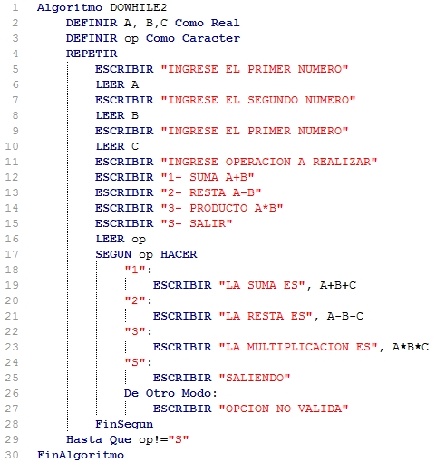

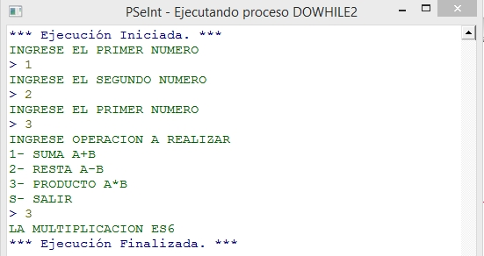

Para modificarlo, solo tenemos que declarar otra variable, pedir que la lea y luego quitar la opción de división. Además en cada apartado deberemos añadir el tercer termino dentro de las operaciones a realizar.

